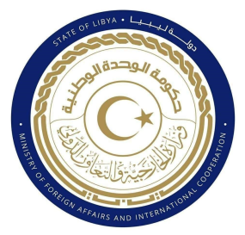
دولة ليبيا
كلمة وفد دولة ليبيا أمام الفريق العامل المعني بالاستعراض الدوري الشامل
الدورة التاسعة والثلاثون الخاص باستعراض التقرير الوطني لجمهورية تنزانيا
الجمعة الموافق 05/11/2021
تلقيها السيدة/ انتصار السباعي – وزير مفوض بالبعثة الدائمة لدولة ليبيا
ـــــــــــــــــــــــــــــــــــــــــــــــــــــــــــــــــــــــــــــــــــــــــــــــــــــــــــــــــــــــــــــ

شكرا السيدة الرئيسة،
يرحب وفد بلادي بوفد جمهورية تنزانيا الموقر خلال عملية الاستعراض، ويثني على تعاونها مع آلية الاستعراض الدوري الشامل، كما نثمن الخطوات التي اتخذتها تنزانيا لتنفيذها خطة العمل الوطنية لإنهاء العنف ضد النساء والاطفال خلال (الفترتين 2017-٬2018 2021-2022) التي تهدف الى الحد من هذا العنف بنسبة 50% بحلول عام 2022.
وفي هذا السياق نوصي بأن تواصل جمهورية تنزانيا جهودها للقضاء على جميع اشكال التمييز ضد المراة.
ومواصلة الجهود الهادفة الى إصلاح وتطوير نظام السجون بما يضمن توافقها والمعايير الدولية لحقوق الانسان واتخاذ كافة الإجراءات الكفيلة بإقامة العدالة ومحاربة الإفلات من العقاب.
وفي الختام، نتمنى لوفد جمهورية تنزانيا النجاح والتوفيق في هذا الاستعراض.
شكرا السيدة الرئيسة.

